
TELLIJA: | Elektrilevi OÜ |  | TÖÖPROJEKT
 | EPP-936914-1
 | LC4325
Tallinna mnt 2 jagamisel tekitatud uute kinnistute elektriliitumised
Võru linn,
Võrumaa
Vastutav spetsialist: |  | Aap Erik
 |  | Tel. 53 090 199
 |  | E-post: A.Erik@leonhard-weiss.com
Projekteerija: |  | Aap Erik
 |  | Tel. 53 090 199
 |  | E-post: A.Erik@leonhard-weiss.com
Nr |  |  |  | LC4325
NB! Tööd toimuvad järgmistel muinsuskaitsega seotud kitsenduste alal:
- 27008 Võru muinsuskaitseala
Võru
2025

Asukoht

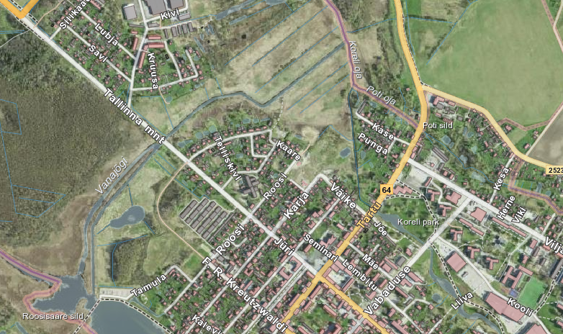
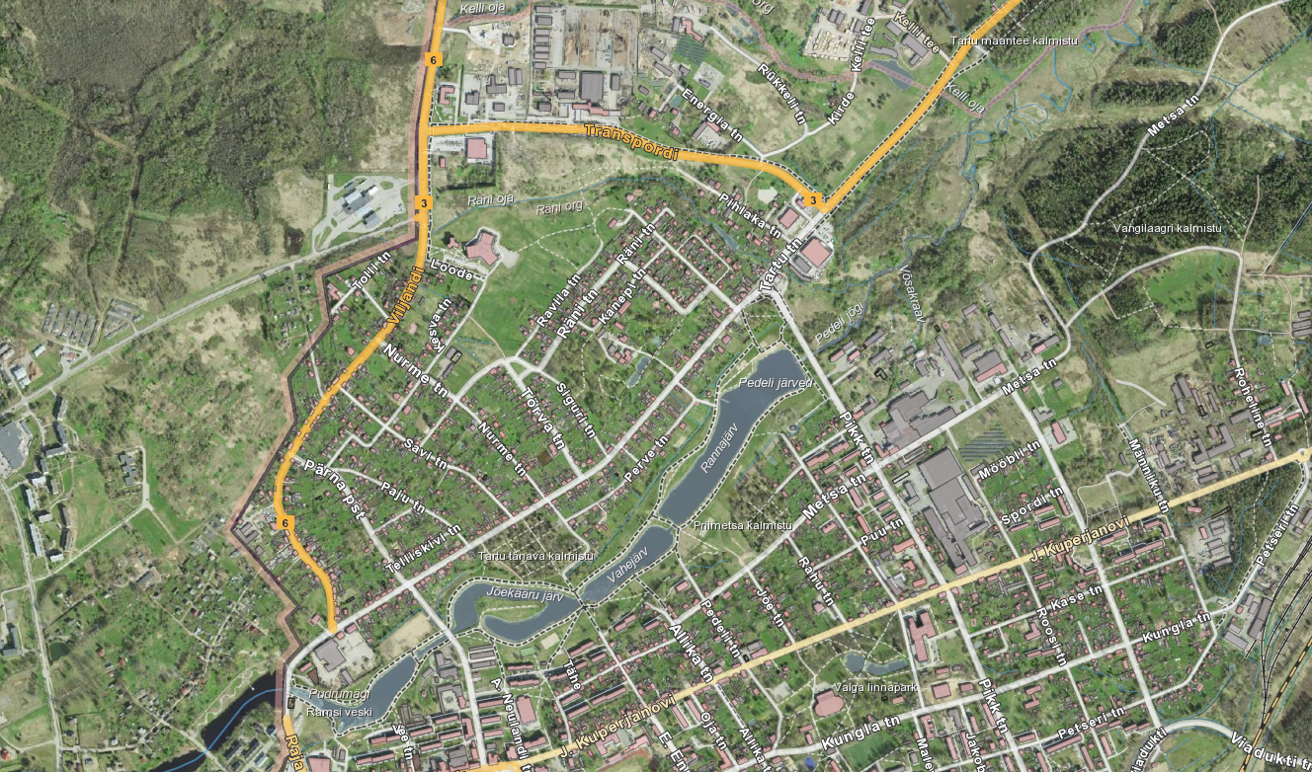
Joonis 1.1 Objekti asukoht Võru linnas, Võrumaal.

Seletuskiri

Üldosa
Käesolev projekt on koostatud Elektrilevi OÜ tellimusel.
Projektis on lahendatud Tallinna mnt 2 kinnistu jagamise järel tekkinud maaüksuste elektriliitumised Võru linnas, Võrumaal.

Projekteerimistöö aluseks on Elektrilevi OÜ lähteülesanne ja eskiisjoonis. Projekti koostamisel on aluseks võetud Elektrilevi OÜ poolsed ettekirjutused (Nõuded elektrivarustuse projektidele, Elektrilevi (0,4…20) kV võrgustandard, erinevad juhendid/hankedokumendid), kehtivad standardid, Ehitusseadustik ning teised Eesti Vabariigi seadused ja õigusaktid, nimetatud dokumentidega tuleb arvestada ka tööde teostamisel.

Kolm päeva enne liiniehitustööde algust on ehitajal kohustus võtta ühendust kinnistute valdajatega, teavitades neid tööde teostamisest nende maaüksusel ning arvestama nende tingimuste ja nõudmistega ning tehnovõrkude valdajatega (vastavalt kooskõlastuse tingimustele). Tööd teostatakse vastavalt tellija ja kohaliku omavalitsuse kehtestatud korrale. Meetmed ohutuks tööks elektriseadmetel ja nende kaitsetsoonis määrata kindlaks tööjuhatuse koosolekul enne tööde alustamist. Ehitustöödel või selle ettevalmistamisel tekkinud küsimused ja probleemid, mida pole kajastatud käesolevas projektis või on ebaselged/vastuolulised, lahendatakse töö käigus kooskõlastatult projekteerija ja tellijaga.

0,4 kV kilbid ja tarbijate ühendused
Vastavalt asendiplaanile paigaldada uued jaotuskapid ja liitumiskapid. Kappide paigaldamisel jälgida, et kapid avaneksid avalikult ligipääsetavas suunas.

Tabel 1.1. Kilpide tabel
Nr | Kilbi tähis | Peakaitse | Objekti ID | Paigalduskoht, märkused | Tarbija nimi,  kinnistu
1 | JK71300 | - | - | Kuni 3 fiidriga soklil | -
2 | LK238212 | 3xC6A | - | 1-kohaline soklil | Roosi tn 12b
3 | JK71301 | - | - | Kuni 3 fiidriga soklil | -
4 | LK238213 | 3xC6A | - | 2-kohaline soklil | Roosi tn 12a
 |  | 3xC6A | - |  | Roosi tn 12
5 | JK71302 | - | - | Kuni 3 fiidriga soklil | -
6 | LK238214 | 3xC6A | - | 3-kohaline soklil | Heina tn 2d
 |  | 3xC6A | - |  | Heina tn 2b
 |  | 3xC6A | - |  | Heina tn 2c
7 | JK71303 | - | - | Kuni 3 fiidriga soklil | -
8 | LK238215 | 3xC6A | - | 1-kohaline soklil | Tallinna mnt 2b
- Kapi uksele paigaldatav LK nimetus peab olema ilmastikukindel.
- Tarbija kilbi võti peab olema metallist, mis anda tarbijale.
- Enne liitumiskilbi ja arvesti paigaldust teavitada Elektrilevi OÜ projektijuhti
AJ Roosi F7 reservvinnakusse paigaldada xxA sularid. F5 lülitis on teadaolevalt olemas 160A sularid.
JK4792-sse paigaldada täiendav jadavinnaklüliti olemasolevate SLC0-ide kõrvale, uuendada fiidrite tähistust kilbis. Uute lülitisse jätta normaalvahe.
Liitumiskappidele ehitada uued kordusmaandused koos pot. tasandusrõngaga 1 m raadiusega kilbist, R_{m}≤100Ω. Jaotus-liitumiskapi kompleksile ehitada ainult kordusmaandus ilma potensiaalirõngata. Maandada kapi PEN-latt ja selle kaudu kapi ja kilbi pingealtid osad. Maanduselektroodid süvistada ning ühendada rõhtsa maanduriga kaablikaevises kaablist võimalikult kaugel. Kappide sokliosa täita kergkruusaga. Kilpide paiknemine kanda teostusjoonisele.

Maakaabelliinid
Vastavalt asendiplaani joonisele rajada uued maakaabelliinid.
Tabel 1.2. MP maakaablid
Kaabli nr | Algus | Lõpp | Mark | L, m | Märkused
MPL443147 | AJ Roosi F7 | JK71300 | Al. 4G240 | 16 | Lahtise kaevega 7m, kinniselt 9m. Kogu ulatuses kaitsetorus.
MPL443148 | JK71300 | JK71301 | Al. 4G240 | 96 | Lahtise kaevega 43m, kinniselt 53m. Kogu ulatuses kaitsetorus.
MPL443149 | JK71301 | JK71302 | Al. 4G240 | 90 | Lahtise kaevega 68m, kinniselt 22m. Kogu ulatuses kaitsetorus, millest 450N torus 35m ja 750N torus 33m.
MPL443150 | JK71302 | JK4792 | Al. 4G240 | 53 | Lahtise kaevega 32m, kinniselt 21m. Kogu ulatuses kaitsetorus, millest 450N torus 9m ja 750N torus 23m.
MPL443151 | AJ Roosi F5 | JK71303 | Al. 4G240 | 87 | Kogu ulatuses lahtise kaevega ja 750N kaitsetorus.
MPL443320 | JK71303 | LK238215 | Al. 4G50 | 7 | Kogu ulatuses lahtise kaevega ja 750N kaitsetorus.
NB! Arvestada, et tööde alas on teadmata sügavusel elektri-, vee ja sidetrassid, selgitada need välja enne trassi rajamistööde algust.
Paigaldatavate kaablite nõutud sügavus on haljasalal vähemalt 0,7 m, sõiduteede alla jäädes min. 1,2m. Etteantud lõikudel rajada kaablitrass kinniselt. Lahtise kaeve alal paigaldada Elektrilevi OÜ kaabel etteantud lõikudel 750N torusse, tarbija kaablite jaoks paigaldada reservtorud 2m ulatusega kilbist.
Ristuvatele rajatistele lähemal kui 2 m kaevata lahtise kaeve korral käsitsi. Kaablid tuleb kogu võimalikus ulatuses tähistada hoiatuslindiga, mis paigaldada 30 cm ülespoole kaablist. Kaablid paigaldada kogu ulatuses kaitsetorus. Kaabli otsad tuleb tähistada kaablilipikutega. Kaablilipikutele tuleb kanda Elektrilevi OÜ nõutavad andmed. Kaablikaitsetorude otsad tihendada. Kogu tööde teostamiseks kasutatud ehitusala koristada ja korrastada. Paigaldatud kaablite ja kilpide täpne asukoht esitada teostusjoonisel.

Maastiku ja teede taastamine
Ehitus- ja demonteerimistööde käigus tekkinud kahjustuste ulatus sõltub ehitusajast. Ehitajal lasub kohustus taastada ehituse käigus kahjustada saanud pinnas ja kraavid, siluda ja täita mehhanismide poolt tekitatud jäljed, samuti vajunud pinnasega kaablitrass.
Kaevealade katted taastada vähemalt töödele eelnevas seisus. Kaevis tihendada tagasitäite käigus kihtide kaupa. Hilisemate erimeelsuste vältimiseks on soovitav koos huvitatud instantsidega fikseerida (fotod vmt) olukord enne ehitustööde algust ja peale ehitustööde lõppu.

Jäätmete käitlemisel tuleb lähtuda jäätmeseadusest. Tööplatsilt koristada tööde käigus tekkinud ehitusjäätmed ja muu ehituspraht (traadi ja kaabli jupid, isolatsioonimaterjal). Tekkinud ehitusjäätmed taaskasutatakse või kõrvaldatakse nõuetele vastavas ehitusjäätmete käitluskohas.
Taastada tööde käigus rikutud haljastus Roosi tänaval ja Heina tänaval, orient. 66m².
Olemasolevate vanade teekatete alal pole asfaltkatet vaja taastada, kaevik täita väljakaevatud pinnasega.

Ehitustööde korraldamine, dokumenteerimine ja järelevalve
Ehitustööde dokumenteerimisel lähtuda Ehitusseadustikust ja Elektrilevi OÜ elektripaigaldise kasutuselevõtu protseduurist. Ehituse järelevalvet teostab tellija poolt volitatud isik või ettevõte. Kõik kõrvalekalded projektist kooskõlastada kõigi huvitatud instantsidega s.h. tellija ja projekteerijaga ning fikseerida kirjalikult.

Käidujuhend
Pärast elektrivõrgu kasutuselevõttu tuleb pärast esimest ekspluatatsiooniaastat lähtuda ülevaatuste ja hooldustööde planeerimisel Elektrilevi OÜ hoolduskavade koostamise juhenditest ja nõuetest.

Muinsuskaitse
Kõikidel kaevetöödel tuleb arvestada arheoloogiliste leidude ja arheoloogilise kultuurkihi (sh inimluude) ilmsikstuleku võimalusega. Tulenevalt MuKS § 31 lg 1 ja § 60 tuleb sellisel juhul tööd katkestada, jätta leid leiukohta ja teatada sellest Muinsuskaitseametile.

Muinsuskaitseseadusest ja üldistest muinsuskaitselistest põhimõtetest lähtuvad tuleb tööde teostajal enne tööde alustamist teavitada Muinsuskaitseametit ( MuKS § 59);
1. Kaevetöödel tuleb tagada arheoloogilise uuringu läbiviimine (kaevetööde arheoloogiline jälgimine, vajadusel arheoloogiline kaevamine). Kaevamisel tuleb arvestada seisakutega, et arheoloogile oleks tagatud pinnases leiduva arheoloogilise materjali tuvastamine ja dokumenteerimine.
2. Arheoloogilisi uuringuid võib läbi viia vastava pädevusega isik või ettevõtja (MuKS §-d 46-47, § 68 lg 2 p 3 §-d 69-70). Arheoloogilise uuringu tegijad on leitavad kultuurimälestiste registrist „Erialane pädevus“ → „Pädevustunnistused“ → „Filtreerimine - Omandatud eriala/ kvalifikatsioon, kraad: arheoloog“.
3. Arheoloogiliste uuringute läbiviija otsimise ja sobiva aja kokkuleppimisega tuleb alustada aegsasti, kuna vastava pädevusega isikute ja ettevõtjate arv on piiratud. Samuti tuleb arvestada sellega, et seadusest tulenevalt (MuKS § 47) peab arheoloog Muinsuskaitseametile esitama uuringuteatise vähemalt 10 päeva enne uuringu toimumist ning uuringu lubamise otsuse tähtaeg on kuni 30 päeva alates uuringuteatise esitamisest.
4. Enne tööde teostamise algust peab Muinsuskaitseametist taotlema tööde tegemise loa (MuKS § 52 lg 3; https://register.muinas.ee/public.php?menuID=workpermit). Tööde tegemise luba väljastatakse pärast arheoloogiliste uuringute uuringukava heakskiitu ja uuringuteatise esitamist.
5. Muinsuskaitseameti määratud arheoloogilise jälgimise osas on eraisikul võimalik taotleda uuringukulude hüvitamist 100% ulatuses (maksimumsummas 1000 eurot), juriidilisele isikule 50% ulatuses (1500 euro piires).

Olemasolevate Telia sideehitiste kaitse
1. Töid Telia Eesti AS sideehitiste kaitsevööndis tohib teostada ainult kirjaliku tegutsemisloa alusel.
Sideehitiste ohutuse tagamiseks järelevalve esindaja vahetu järelevalve all tehtavad tööd:
a) sideehitiste kaitsemeetmete rakendamine
b) käsitsi lahti kaevamine sideehitise täpse asukoha ja sügavuse väljaselgitamiseks
c) sideehitisega seotud kaetud tööde ja kaeviku tagasitäitmise teostamine
d) projektist tingitud või muud järelevalve esindaja poolt ettenähtud juhtumid 2. Kaevetööd Telia Eesti AS sideehitiste kaitsevööndis teostada käsitsi.
3. Paralleelkulgemisel sidekanalisatsiooniga (juhul kui kaeviku serv on äärmistele torudele lähemal kui 1 meeter) tohib kaevetöid teostada maksimaalselt nelja meetrisel järjestikusel lõigul ja ainult käsitsi meetodil (labidaga ja ilma mehhanismideta). Sideehitiste terviklikkuse tagamiseks kasutada ebastabiilse pinnase puhul kaevikute toestamiseks standardseid toestuskilpe, sulundseinu, terastugesid koos raketispaneelidega vms.
4. Pärast tööde lõpetamist (vajadusel ka enne) Telia Eesti AS sideehitise (sidekanalisatsiooni) kaitse- vööndis teostada sidekanalisatsiooni läbitavuse kontroll, et veenduda sidekanalisatsiooni korrasoleku säilimises. Tööd tellida pärast pinnase tihendamist ja enne kõvakatete paigaldamist.
Kontrolli tulemused dokumenteerida ja esitada ehitaja poolt allkirjastatud aktina Telia Eesti AS-ile.
5. Kui tööde teostamise käigus selgub et rajatavat ehitist ei ole võimalik ehitada ilma Telia Eesti AS sideehitisi teisaldamata, siis võtta täiendavad tehnilised tingimused asendusehitiste projekteerimiseks ning enne asendusrajatiste ehitamist sõlmida sideehitiste ümberpaigutamise leping. Juhul kui olemasolevad, kuid teadmata asukohaga ja sügavusega sideehitised paiknevad teistel asukohtadel ja sügavustel, siis korrigeeritakse vajadusel projektlahendust ehitustööde käigus peale tegeliku sügavuse ja asukoha selgumist projekti omaniku kulul.
6. Kui ehitustööde käigus muutub pinnase tasapind sidekaevude või jaotuskohtade (sidekappide) ümbruses, siis tuleb sidekaevu kaas viia samale tasemele ümbritseva tasapinnaga (samasse tasapinda kõnniteega, sõiduteega, murutasapinna vms.) Jaotuskohtade (sidekappide) tõstmiseks õigele tasapinnale, tellida täiendavad tööd Telia poolt aktsepteeritud (side ehitamiseks pädevate) ettevõte käest.
7.Lahtikaevatud torud kaitsta täiendavalt mehaaniliste vigastuste vältimisteks (näit. kasutada kaablikanali karprauast toestust, riputamiseks koormarihmasid vms,). Enne kaetud tööde akti vormistamist ja sideehitiste katmist kutsuda kohale Telia Eesti AS sideehitiste järelevalve esindaja teostatud tööde ülevaatuseks.
8 . Peale tööde teostamist peavad Telia Eesti AS sideehitised jääma nõuetekohasele sügavusele. Näha ette kõik meetmed olemasolevate Telia Eesti AS sideehitiste kaitseks tagamaks nende säilivus ehitustööde käigus, tagada nõuetekohased sügavused. Tagada trasside paiknemisel vastavus EVS 843:2016 nõuetega. Tegevuse korraldamisel sideehitiste kaitsevööndis juhinduda ehitusseadustiku § 70 ja § 78 nõuetest ning Majandus- ja taristuministri 25.06.2015 määrusest nr 73.
9.Sideehitiste ajutine toestamine, kaevetööd, pinnase tihendamine ja muud ehitustööd teostatakse viisil, mis tagab side kaablikanalisatsiooni jms sideehitiste säilimise ja funktsionaalsuse.
10. Töid teostav ettevõte peab esitama Telia Eesti AS järelevalve esindajale kaevetööde graafiku vähemalt 1 nädal enne kaevamistööde algust.

Andmetabelid ja spetsifikatsioonid

Tabel 2.1. Põhiliste materjalide ja seadmete spetsifikatsioon
Nr | Nimetus | Mark* |  | kokku | Märkused
1 | MP maakaabel | Al. 4G240 | m
2 | MP kaabli otsamuhv | Al 4x240 mm² kaablile | kmp
3 | MP maakaabel | Al. 4G50 | m
4 | MP kaabli otsamuhv | Al 4x50 mm² kaablile | kmp
5 | Kaablilipikud |  | tk
6 | Kaablikaitsetoru | Ø110mm; 1250N | m
7 | Kaablikaitsetoru | Ø110mm; 750N | m
8 | Kaablikaitsetoru | Ø110mm; 450N | m
9 | Kaablikaitsetoru | Ø75mm; 450N | m
10 | Hoiatuslint |  | m
11 | Liitumiskapp | 1-kohaline soklil | kmp | 2
12 | Liitumiskapp | 2-kohaline soklil | kmp | 1
13 | Liitumiskapp | 3-kohaline soklil | kmp | 1
14 | Jaotuskapp | Kuni 3 fiidriga soklil | kmp | 4
15 | Jadavinnaklüliti | In=250A | kmp | 1
16 | Sular | In= | tk | 3
17 | Kergkruus | Kilbi sokliosa täiteks | L | 110
18 | Kilbi maanduspaigaldis | juhe, klemmid, vardad | kmp | 5
19 | Kasvumuld ja muruseeme |  | m³ | 6,6 | Kilpide vajaduspõhiseks tõstmiseks
* Tabelis toodud materjalid, seadmed ja tarvikud võib asendada samaväärsete või parematega.
**Tegelik ehitus- ja taastamistööde maht täpsustada enne tööde algust.

Jooniste loetelu

Jrk nr. | Joonise nimetus | Joonise nr | Lehti | Faili nimi | Kuupäev | Seisund
1 | Asendiplaan | LC4325-1 | 1 | LC4325 Asendiplaan ja elektriskeem.dwg | 10.2025
2 | Elektriskeem | LC4325-2 | 1 | LC4325 Asendiplaan ja elektriskeem.dwg | 10.2025

